ЗАТВЕРДЖЕНО
Вченою радою факультету
гірничої справи, природокористування та будівництва
27 серпня 2024 р., протокол № 08
Голова Вченої ради

____________ Володимир КОТЕНКО

КОНСПЕКТ ЛЕКЦІЙ
з навчальної дисципліни
«інженерна Геодезія»
(назва навчальної дисципліни)
для здобувачів вищої освіти освітнього ступеня бакалавр»
спеціальності 192 «Будівництво та цивільна інженерія»
освітньо-професійна програма «Промислове та цивільне будівництво»
факультет гірничої справи, природокористування та будівництва
кафедра гірничих технологій та будівництва ім. проф. Бакка М.Т.

Схвалено на засіданні кафедри маркшейдерії
27 серпня 2024 р., протокол № 08

Завідувач кафедри
_______ Володимир ШЛАПАК

Розробник: к.т.н., доц. кафедри маркшейдерії Панасюк А.В.

Житомир
2024
Тема 1. Вступні відомості
Предмет геодезії і її місце серед інших наук. Роль геодезії у народному господарстві країни. Поняття про форму та розміри Землі. Визначення положення точок на поверхні Землі. Метод проекцій та його застосування в геодезії. Абсолютні та відносні висоти точок місцевості.
Сучасна геодезія – багатогранна наука, що вирішує складні наукові й практичні завдання. Це наука про визначення форми й розмірів Землі, про виміри на земній поверхні для відображення її на планах і картах. Завдання геодезії вирішуються на основі вимірів, виконуваних геодезичними інструментами й приладами. У геодезії використовують положення математики, фізики, астрономії, картографії, географії та інших наукових дисциплін.
Інженерна геодезія – призначена розв’язувати геодезичні задачі, пов’язані з побудовою опорної геодезичної основи для виконання знімальних і розмічувальних робіт; складанням крупномасштабних планів і профілів для проектування різноманітних об’єктів; вивчає і розробляє методи проведення геодезичних робіт у процесі вишукування, проектування, будівництва та експлуатації будівель та інженерних споруд поточним обслуговуванням будівельно-монтажних операцій, складанням виконавчих креслень зведених об’єктів та дослідження їх деформацій у процесі будівництва та експлуатації.
Вища геодезія – вивчає форми та розміри Землі, її гравітаційне поле, визначає координати точок на земній поверхні.
Супутникова геодезія – розглядає методи розв’язання геодезичних задач за допомогою штучних супутників Землі.
Топографія – займається детальним вивченням земної поверхні та зображенням великих і малих ділянок земної поверхні на топографічних планах та картах.
Картографія – займається методами зображення сферичної поверхні Землі на площині у вигляді карт та технологією їх виробництва.
Фотограмметрія і дистанційне зондування – вивчає методи складання карт і планів за результатами фотографування поверхні Землі з повітря, Космосу та землі.
Маркшейдерська справа – вивчає методи будівництва і застосування геодезії в гірничих копальнях, будівництво шахт, тунелів, метро та інших підземних споруд.
Завдання геодезії поділяють на наукові та практичні. До наукових завдань відносять:
- визначення форми і розмірів Землі та її зовнішнього гравітаційного поля;
- дослідження горизонтальних та вертикальних деформацій земної кори;
- дослідження переміщень берегової смуги морів і океанів;
- спостереження переміщень земних полюсів.
Практичні задачі геодезії надзвичайно різноманітні. До їх числа відносять:
- визначення положення окремих точок земної поверхні в обраній системі координат;
- складання карт і планів місцевості;
- виконання вимірювань, необхідних для вишукування, проектування, будівництва і експлуатації будівель і споруд.

Поняття про форму і розміри Землі.
Якщо б Земля була нерухомим однорідним тілом і піддавалась лише дії внутрішніх сил тяжіння, вона мала б форму кулі. Під дією відцентрової сили, яка викликана обертанням навколо осі з постійною швидкістю, Земля набула б форми, стиснутої за напрямком полюсів, тобто форму еліпсоїда обертання.
Однак насправді, внутрішня будова Землі неоднорідна. У зовнішньому шарі Землі – земній корі (товщиною від 6 до 70 км, в середньому 40 км) закономірностей в розподілі щільностей немає; її будова дуже складна. Це пояснюється тим, що в ній без перешкод відбувається переміщення порід під дією внутрішніх і зовнішніх сил. Так утворюється зовнішня, або, як кажуть фізична поверхня Землі, яка являє собою з’єднання материків та океанічних западин зі складними геометричними формами.
Загалом, земну поверхню можна уявити як фігуру, утворену поверхнею морів і океанів, яка продовжена під материками (рис. 1). Таку поверхню називають основною рівневою поверхнею. Рівнева поверхня перпендикулярна в кожній точці напряму сили тяжіння (прямовисній лінії). Тіло, яке утворює основна рівнева поверхня, називають геоїдом.
Геоїд не є правильним геометричним тілом, і не виражається кінцевим математичним рівнянням. Тому для геодезичних обчислень беруть правильну математичну поверхню тіла, найбільш близького до геоїда – еліпсоїд обертання. Розміри і форма земного еліпсоїда характеризуються наступними параметрами:
  - велика напіввісь (екваторіальний радіус), а;
  - мала напіввісь (полярний радіус), b;
  - полярне стиснення α = (а-б)/а
Розміри земного еліпсоїда визначали за результатами геодезичних вимірювань неодноразово. Наприклад, розміри загальноземного еліпсоїда WGS-84 (World Geodetic System 1984), який застосовуються в системі супутникової навігації GPS, характеризується параметрами:

Висоти точок земної поверхні, їх види
Висотою Н точки А земної поверхні називається відстань по прямовисній лінії (нормалі) між рівневою поверхнею точки А і рівневою поверхнею, прийнятою за початкову (рис. 2). Висотою точки називають відстань від рівневої поверхні до даної точки вздовж прямовисної лінії (рис. 6). Кількісне значення висоти називають відміткою.

Числове значення висоти точки називають позначкою або відміткою.
За початкову відлікову поверхню для визначення висот в геодезії приймають основну рівневу поверхню (геоїд), яку також називають рівнем моря. Висоти, які відраховують від основної рівневої поверхні, називають абсолютними.
Нуль футштока є мідною пластиною, закріпленою в опорі моста у м. Кронштадт, з нанесеною горизонтальною рискою. Таку систему висот називають Балтійською.
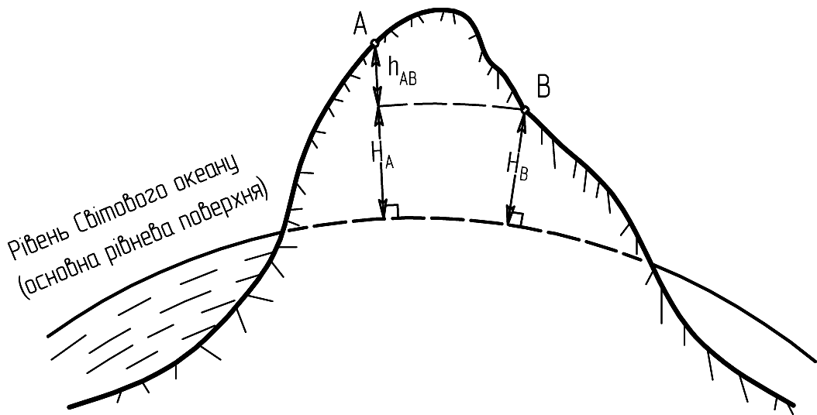
Рис. 6 – Висота точки. Перевищення
В межах будь-якого району або об’єкту будівництва за вихідну для відліку висот можна вибрати будь-яку іншу постійну точку, наприклад, рівень підлоги першого поверху житлового будинку. Такі висоти називають умовними або відносними. Різницю висот двох точок називають перевищенням (h) і вираховують за формулами
Висоти Н' точки А визначені від умовно прийнятої рівневої поверхні, називають умовними. Різницю позначок двох суміжних точок називають перевищенням між ними

hAB = HB– HA.
Перевищення може бути додатним або від’ємним, тому завжди супроводжується знаком “плюс” або “мінус”.

Тема 2. Методи зображення земної поверхні на картах та планах
Математична основа та позарамкове оформлення карт і планів. Поняття про цифрову топографічну карту. Фотоплани, ортофотоплани Земної поверхні. Поняття про план, карту і профіль Земної поверхні. Система плоских прямокутних координат Гаусса Крюгера.

Поняття карта, план. Їх класифікація
Фізична поверхня Землі досить складна. Для її вивчення і розв’язання практичних та інженерних задач фізичну поверхню Землі зображають на планах і картах.
Карта – це зменшене узагальнене зображення на площині всієї поверхні Землі або значних її територій з урахуванням кривизни Землі.
Карти поділяють на загальногеографічні, тематичні й топографічні.
На загальногеографічних картах зображають як фізико- географічні елементи місцевості у вигляді рельєфу, гідрографії, ґрунтово-рослинного покриття, так і соціально-економічні елементи, як населені пункти, кордони, дороги тощо.
До тематичних карт відносять:
- карти, на яких один із елементів загальногеографічної карти (наприклад, рельєф) зображується з особливою повнотою і детальністю, порівняно з іншими елементами, частина яких може бути навіть пропущена;
- карти, на яких всі елементи загальногеографічної карти зображені не повно і спрощено, але додатково нанесені дані, які характеризують, наприклад, клімат, ґрунти, рослинність, корис- ні копалини або будь-які економічні та екологічні відомості.

Загальні географічні карти масштабу 1:1000000 і більших називають топографічними. Залежно від масштабу топографічні карти поділяють на:
- оглядово-топографічні, масштаб 1:1 000 000 і 1:50 000;
- великомасштабні (1:2 000, 1:5 000, 1:10 000);
- середньомасштабні (1:25 000, 1:50 000, 1:100 000);
- дрібномасштабні (1:200 000, 1:500 000, 1:1 000 000).

Загальні вимоги до зображення місцевості на топокартах
- Карта має бути точною.
- Карта має бути точною і зрозумілою, тобто повинна легко читатись.
- Умовні знаки мають бути однаковими і обов’язковими для усіх відомств, які займаються складанням карт.
- Карта має відображувати дійсну картину місцевості.
- Необхідно правильно узагальнювати карту
План місцевості – це зменшене подібне зображення невеликої (≈ 40 км2) ділянки місцевості зі збереженням подібності форм ситуації і рельєфу без урахування кривизни Землі.
На плані довжини ліній, горизонтальні кути, площі і контури ділянок місцевості не спотворюються, ступінь зменшення лінійних елементів місцевості (масштаб зображення) постійний для всіх частин плану.
Плани місцевості поділяють на:
контурні – зображуються тільки межі угідь (ліс, болото і т.д.)
ситуаційні – зображуються тільки предмети місцевості(будівлі, дороги і т.д.);
топографічні – зображуються контури, предмети ситуації і рельєф місцевості.
Топографічні плани використовують для проектування генеральних планів будівельних майданчиків.
На такому плані зображають весь комплекс підземних і надземних споруд залежно від розмірів і призначення підприємства.
Робочий проект генерального плану будівельного майданчика складають у масштабі 1:500 або 1000, а на окремі об’єкти залежно від їх складності – в масштабі 1:200.
По закінченні будівельно-монтажних і опоряджувальних робіт складається виконавчий генеральний план, на якому показують усі побудовані за проектом будівлі і споруди.
Аерознімок. На аерознімку, одержаному з літального апарату, зображують ріки, дороги, будівлі тощо, але не дивлячись на це, аерознімок не може бути планом місцевості, бо в різних напрямках він має різний масштаб.
Аерознімок – центральна проекція, її центром є центр об’єктива аерофотоапарата.
Земну поверхню можна перетнути вертикальною площиною. Побудована на площині за заданим напрямом та певними правилами зображення сліду перетину рельєфу земної поверхні вертикальною площиною називають профіль місцевості.
Профілі місцевості використовують для будівництва і монтажу надземних і підземних інженерних споруд і різноманітних мереж.
Карти та плани використовують для вишукувань, проектування, зведення та експлуатації інженерних споруд, будівель і розв’язування різноманітних задач. Через це карти, плани і профілі мають бути точними, подібними, достовірними та повною мірою відображати земну поверхню.

Тема 3. Орієнтування ліній
Азимути. Зближення меридіанів. Магнітні азимути. Дирекційні кути. Зв’язок дирекційних кутів двох суміжних ліній. Орієнтування карти на місцевості.
Азимути
Азимут – це кут між напрямком на північ і заданим напрямком, виміряний за ходом годинникової стрілки.
Істинний азимут (А) – вимірюється відносно істинного (географічного) меридіана.
Магнітний азимут (Am) – визначається відносно напрямку магнітного меридіана.
Румб (R) – кут між напрямком на північ або південь та лінією, виражається в межах 0°–90°.
Зближення меридіанів
Оскільки всі меридіани сходяться на полюсах, їхнє взаємне положення змінюється. Зближення меридіанів (γ) – це кут між істинним меридіаном у даній точці та меридіаном в іншій точці на карті. Воно впливає на розрахунки дирекційних кутів.
Магнітні азимути
Земне магнітне поле змінює напрямок магнітного меридіана, тому істинний і магнітний азимути не збігаються.
Магнітне схилення (δ) – це кут між істинним і магнітним меридіаном.
Для перерахунку магнітного азимута в істинний застосовують формулу: A=Am+δA = Am + δ
4. Дирекційні кути
Дирекційний кут (D) – це кут між північним напрямком осьового меридіана і лінією, виміряний за годинниковою стрілкою (0°–360°).
Відмінності між азимутом та дирекційним кутом:
Азимут прив’язаний до географічного чи магнітного меридіана.
Дирекційний кут пов’язаний із координатною системою та проекціями.
5. Зв’язок дирекційних кутів двох суміжних ліній
Дирекційний кут наступної лінії залежить від дирекційного кута попередньої та внутрішнього кута між лініями:
D2=D1±180°+βD_2 = D_1 ± 180° + β
де β – внутрішній кут між двома лініями.
6. Орієнтування карти на місцевості
Для орієнтування карти виконують такі дії:
За компасом – повертають карту так, щоб напрямок на північ збігався з напрямком стрілки компаса.
За місцевими орієнтирами – розташовують карту відповідно до об’єктів, які є на місцевості.
За Сонцем – визначають приблизний напрямок сторін горизонту за часом доби.

Тема 4. Розв’язання задач на топографічних картах
Система плоских прямокутних координат Гаусса-Крюгера. Визначення номенклатури листа карти за даними географічними координатами точки. Читання топографічної карти. Визначення довжин ліній по карті. Визначення географічних координат точок по карті. Визначення прямокутних координат точок по карті. Нанесення на топографічну карту точок за заданими координатами. Визначення висот точок по горизонталях. Визначення стрімкості схилу. Побудова на карті осі траси з заданим ухилом. Побудова профілю місцевості за заданим напрямком. Визначення меж водозбірної площі. Визначення дирекційних кутів та азимутів по карті. Визначення площ по топографічній карті.

Системи координат, прийняті в геодезії
Плани і карти складають на площині. Поверхню еліпсоїда неможливо розгорнути на площину без спотворень. Тому розроблені картографічні проекції дають змогу математичними розрахунками геодезичні (географічні) координати В та L точок еліпсоїда переобчислити в прямокутні координати X та Y.

А) Географічна система координат
Система географічних координат є єдиною для всіх точок Землі. Тут рівнева поверхня приймається за поверхнею сфери. За початок відліку в географічній системі координат приймають початковий меридіан, який проходить через центр Гринвіцької обсерваторії на окраїні Лондона і площину екватора
Місцеположення точки М на поверхні Землі визначається її географічними координатами: широтою – φ і довготою – λ.
Меридіан – слід від перетинання земної поверхні з площиною, яка проходить крізь вісь обертання Землі.
Паралель – слід від перетинання земної поверхні з площиною, перпендикулярною осі обертання Землі.
Положення точки на поверхні еліпсоїда в географічній системі координат визначається широтою і довготою.
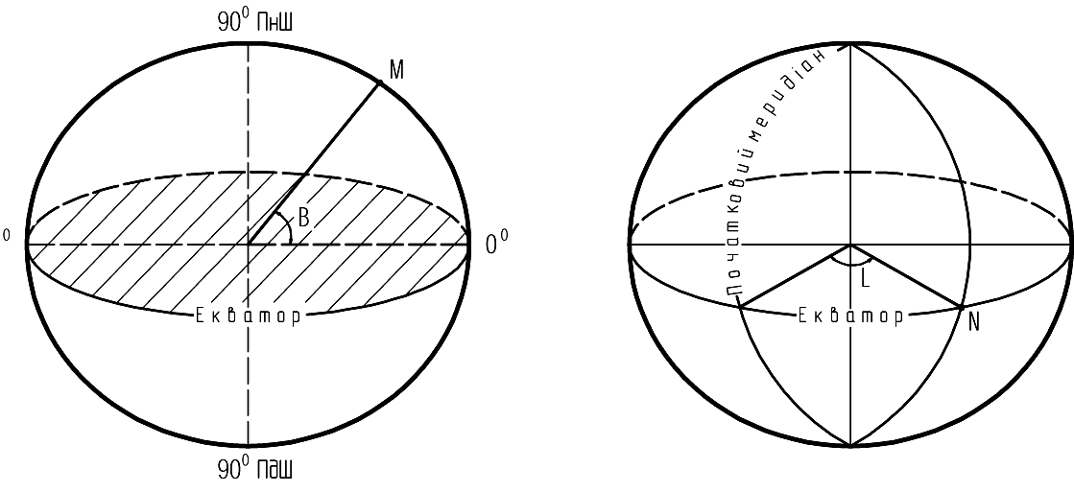
Географічна система координат: а – широта; б – довгота.

Геодезичною широтою (В) точки називають кут між площиною екватора і прямовисною лінією, яка проходить крізь дану точку (рис. 3 а Широта відлічується в обидва боки від екватора і набуває значення від 0˚
до 90˚. Широта може бути північна і південна.
Геодезичною довготою (L) точки називають двогранний кут між площиною меридіана, який проходить крізь дану точку, й площиною початкового меридіана (рис. 3 б).
За початковий (нульовий) меридіан прийнятий меридіан, що проходить крізь місто Гринвіч (Англія). Довгота відлічується від 0˚ до 180˚ на схід і на захід від Гринвіча.

Б) Система плоских прямокутних координат Гаусса- Крюгера
Для складання планів і карт місцевості важливе значення має вибір єдиної системи координат і врахування спотворень при переході зображень з фізичної поверхні Землі до їх зображень на площині.
Для великомасштабного картографування необхідна проекція, яка забезпечувала б зображення подібності фігур при переході з поверхні Землі на площину і спотворення, які при цьому будуть виникати, мають бути мінімальними та легко враховуватись. Така картографічна проекція називається рівнокутною або камфорною.
У цьому випадку невеликі території місцевості на еліпсоїді та площині будуть подібними, масштаб – практично постійним, а спотворення ліній – незначним.
Таким вимогам відповідає прийнята в Україні поперечно-циліндрична рівнокутна проекція Гаусса-Крюгера.
З центру Землі точки О поверхню еліпсоїда за довготою 6○ проектують на поверхню циліндра, яку потім можна розгорнути в площину. Прокотивши кулю в циліндрі, можна спроектувати на поверхню циліндра всю поверхню еліпсоїда, отримавши 60 зон.
У кожній зоні утворюється прямокутна система координат. Середній меридіан зони називають осьовим, який прийнятий за вісь абсцис Х в кожній зоні, а зображення екватора у вигляді прямої, перпендикулярної осьовому меридіану, прийнято за вісь ординати Y.
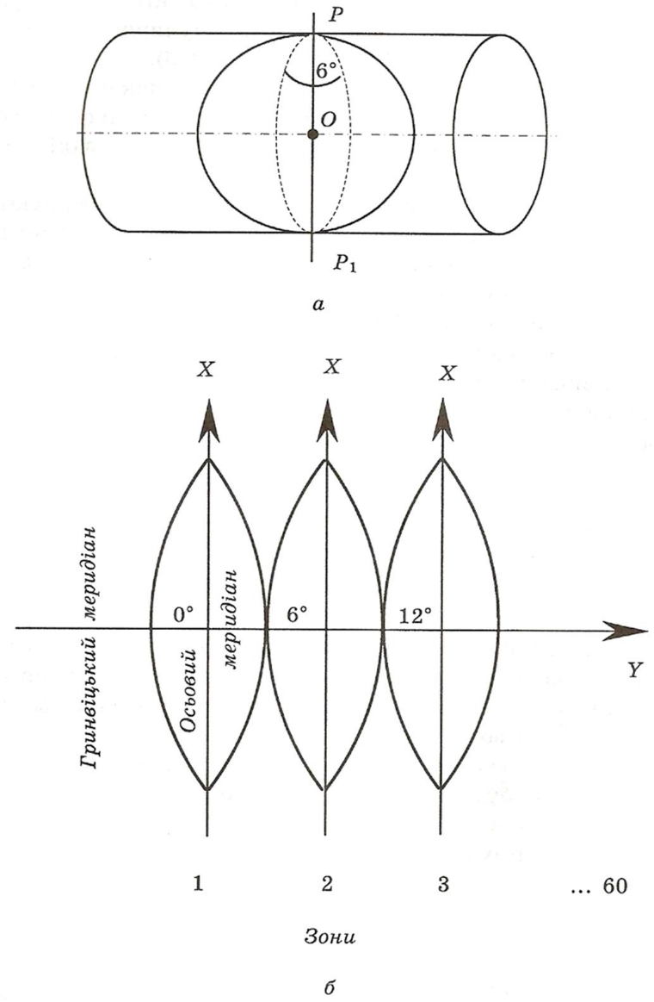
Схема побудови зональної системи плоских прямокутних координат
За початок відліку координат у кожній зоні приймається перетин осьового меридіану і лінії екватора (рис.1.5,б).
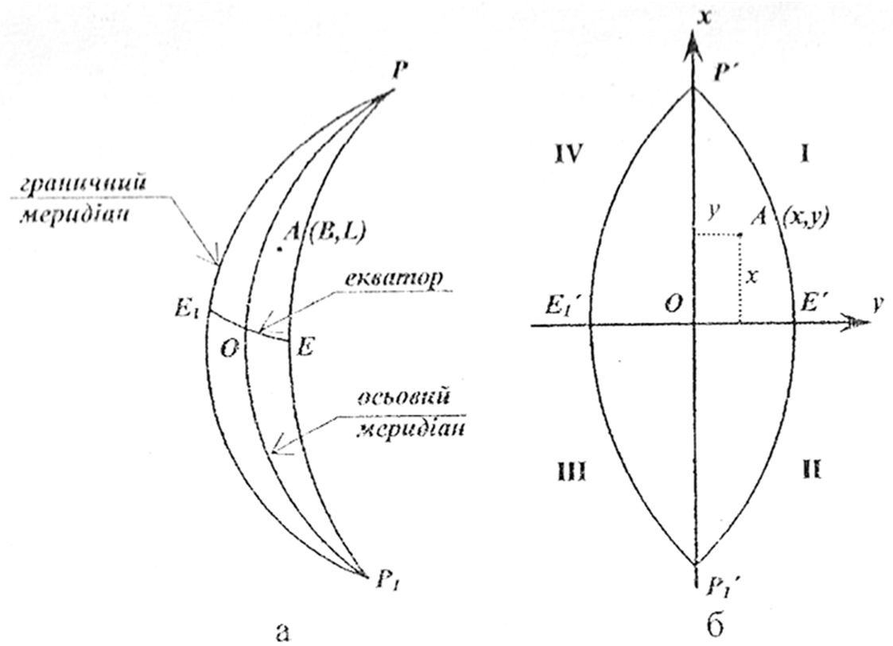
Координатна зона: а – еліпсоїд; б – на площині
Система координат у кожній зоні однакова.
Україна знаходиться в північній півкулі, тобто над екватором, тоді значення абсцис будуть завжди додатними, а ординати можуть бути додатні або від’ємні.
Для того, щоб ординати були додатними, прийнято умовно перенести вісь абсцис на 500 км на захід (рис. 1.6).
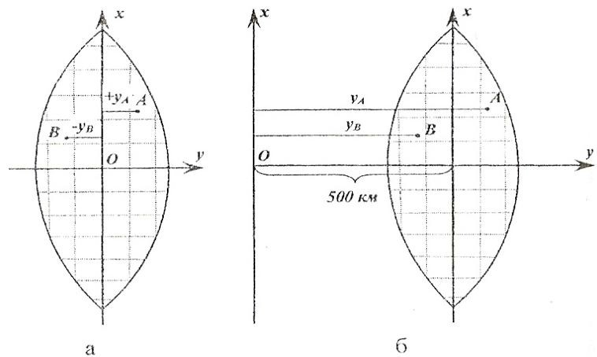
Умовні ординати у масштабних зонах
За початок відліку координат в кожній зоні приймають перетин осьового меридіана – осі абсцис і екватора – осі ординат. Лінії, які паралельні зображенню осьових меридіанів і екватору, утворюють прямокутну координатну сітку.

В) Прямокутна система координат
Якщо геодезичні роботи виконують на невеликих (≈ 40 км2) ділянках земної поверхні та не враховують сферичності Землі, положення точок можна визначити в системі прямокутних координат (рис. 1.7).
Але тут слід мати на увазі таке: в геодезії кути орієнтування збільшуються за годинниковою стрілкою, а в тригонометрії – проти. Тому в геодезії відлік четвертей прийнятий обернений і вісі координат повернуті на 90○. Таким чином, досягнута можливість застосування в процесі геодезичних обчислень формул тригонометрії та аналітичної геометрії без будь-яких змін.

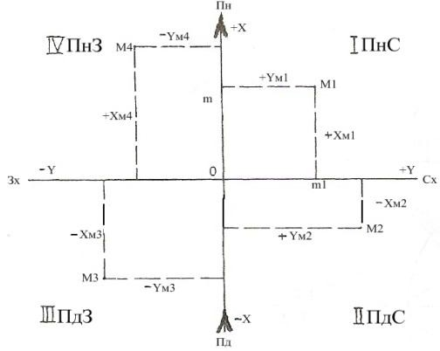

Прямокутна система координат
Відрізки: Оm абсциса і Оm1 ордината визначають місцеположення точки М1 на площині, тобто у геодезії, на відміну від математики, абсциса Х направлена на північ, а ордината Y – на схід. Нумерацію четвертей виконують за годинниковою стрілкою.
На сучасному етапі з використанням супутникових навігаційних систем (GPS) в процесі розв’язування геодезичних задач використовують геометричну систему прямокутних просторових координат.

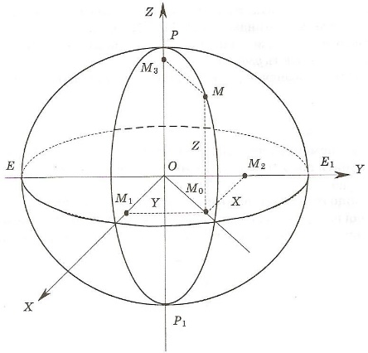
Геометрична система прямокутних просторових координат
Початок координат розміщено в центрі мас Землі. Вісь ОХ у площині екватора проходить через точку перетину Гринвіцького меридіана і екватора. Вісь OY доповнює прийняту систему координат до правої, а вісь OZ спрямована вздовж осі обертання Землі до північного полюса.
Для точки М маємо такі просторові координати:
Х = ОМ1 = М0М2; Y = ОМ2= М1М0; Z = ОМ3= М0М.
В Україні для вирішення народногосподарських завдань міждержавного рівня запроваджено світову систему просторових координат (WGS-84).
Г) Полярна система координат.
У практиці інженерно-геодезичних робіт широко застосовують полярну систему координат. Суть її така: на горизонтальній площині через довільно обрану точку О1 (точка планово-висотної основи на будмайданчику), яку вважають полюсом, проводять лінію ОА (це може бути сторона теодолітного ходу). Тоді положення будь-якої точки М, яка не лежить на проведеній лінії, визначатиметься двома величинами: горизонтальним кутом β відхилення напрямку на точку М від лінії ОА і відстанню (радіусом-вектором) від полюсу О до точки М, тобто довжиною лінії ОМ.
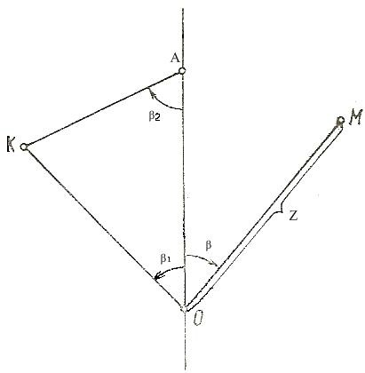

Полярні (біполярні) координати

Відрізок ОА називається полярною віссю, відрізок ОМ = r – радіусом-вектором, а кут β – кутом положення, або полярним кутом.
Лінію ОА (сторона теодолітного ходу) інколи орієнтують у меридіональному напрямку.
Біполярна (двополюсна) система координат має вісь з двома полюсами О і А. Це дозволяє визначити місцеположення точки на місцевості методом лінійних або кутових засічок.
Для визначення розташування точки К лінійною засічкою необхідно відміряти довжини ліній ОК і АК, а для визначення розташування точки кутовими засічками необхідно відміряти кути β1 і β2.

Тема 5. Загальні принципи виконання і організації геодезичних робіт
Основні принципи організації геодезичних робіт. Принципи організації і виконання геодезичних робіт.

Основні пpинципи оpганізації геодезичних pобіт
Кінцевою метою виконання геодезичних робіт є створення топографічних карт і планів. Їх отримують шляхом зйомки місцевості. Зйомкою називається сукупність вимірів з метою складання карт або планів в заданому масштабі.
Розpізняють контуpну (горизонтальну), веpтикальну і топогpафічну зйомку місцевості. При гоpизонтальній зйомці на карті або плані зобpажається тільки ситуація. При веpтикальній зйомці визначають висоти точок, за якими зобpажають pельєф місцевості в гоpизонталях. Топогpафічна зйомка являє собою сукупність гоpизонтальної і веpтикальної зйомок, тому на плані або карті зобpажають об'єкти, контуpи та pельєф місцевості. Топогpафічні зйомки, як найбільш повні, є основними.
Топогpафічні зйомки виконуються в pізний час, на pізних частинах теpитоpії кpаїни і pізними виконавцями. З цих pозpізнених зйомок повинна складатися єдина топогpафічна каpта кpаїни. Для погодженості окpемих карт та планів зйомка повинна виконуватися в єдиній системі кооpдинат. Для цього на всій теpитоpії кpаїни необхідні пункти, кооpдинати яких відомі з надзвичайно високою точністю. Система таких пунктів створює вихідну геодезичну мережу. Для виконання топогpафічних зйомок необхідно мати для цих пунктів визначені планові (x, y) та висотні (H) координати пунктів.
Усі виміpювання, в тому числі і геодезичні, супpоводжуються неминучими похибками виміpювань. Ці похибки можуть накопичуватися і пpизводити до більш значних спотворень виміряних величин.
Для послаблення впливу похибок на pезультати виміpювань геодезичні pоботи ведуться за пpинципом "від загального до часткового". Це виpажається в тому, що спочатку будується pідка меpежа пунктів, коли віддаль між пунктами відносно значна. Виміpювання між пунктами виконуються з максимально можливою точністю. Далі відповідно до згущення пунктів по міpі зменшення віддалей між ними вимоги до точності виміpювань знижуються. Таким чином, для пpавильної оpганізації геодезичних pобіт пеpед зйомкою заздалегідь задається необхідна точність виміpювань і з уpахуванням її вибиpають методику виконання pобіт.
Методика виконання геодезичних pобіт пеpедбачає вимоги до констpукції геодезичної меpежі, до методів виміpювань, до констpукції приладів і обладнання для виміpювань, до точності виміpювань, до способів їх обpобки.
Методика виміpювань повинна обов'язково пеpедбачати надійний контpоль усіх виміpювальних (польових) і обчислювальних (камеpальних) pобіт. Не можна виконувати наступні виміpювання, обчислення або гpафічні побудови, не пеpеконавшись у тому, що всі попеpедні процеси виконані пpавильно.
Загальні відомості пpо зйомки місцевості
Після ствоpення зйомочної меpежі в pайоні pобіт пpоводиться зйомка місцевості. В залежності від застосовуваних методів і пpиладів pозpізняють такі види зйомки.
Окоміpна зйомка - це спрощена зйомка з невисокою точністю. Вона може застосовуватися як допоміжна під час інстpументальних зйомок дрібного масштабу, так і самостійно під час pекогносциpовки, пpив'язки геодезичних пунктів до місцевих пpедметів та контурів, під час pізноманітних попеpедніх pозвідок, у воєнній спpаві і т.п. Окоміpна зйомка є найпpостіша. Пpи її виконанні викоpистовується планшет з компасом і візиpна лінійка. Можливе застосування пpиладів полегшеного типу: pучних безpейкових віддалеміpів, кpокоміpів, pучних бусолей і т.п. Пpи поєднанні окоміpної зйомки з баpометpичним нівелюванням отpимують топогpафічний план місцевості.
Бусольна зйомка виконується за допомогою бусолі (для визначення магнітних азимутів) та мірної стpічки.
Бусольна зйомка дозволяє отpимати контуpний план місцевості, але тепеp, як самостійна зйомка, пpактично не застосовується. Інколи вона викоpистовується для зйомки невеликих ділянок місцевості як допоміжна під час інших видів зйомки.
Теодолітна зйомка пpоводиться за допомогою кутомірного пpиладу - теодоліта і пpиладу для лінійних виміpювань - стальної мірної стpічки або оптичного віддалеміpа. Пpи виконанні зйомки виміpюються гоpизонтальні кути і віддалі. За результатами зйомки в камеpальних умовах будують ситуаційний план з зобpаженням контуpів і місцевих пpедметів (див. главу 11).
Тахеометpична зйомка - це топографічна зйомка. Вона виконується теодолітами-тахеометpами - пpиладами, що дозволяють виміpяти веpтикальні і гоpизонтальні кути та віддалі. Даний вид зйомки має шиpоке застосування при великомасштабних зйомках невеликих теpитоpій, під час виконання вишукувальних робіт для будівництва pізних інженеpних споpуд і т.п..
В тpадиційному методі виконання тахеометpичної зйомки в польових умовах виміpюють гоpизонтальні і веpтикальні кути, віддалі за допомогою ниткового віддалеміpа теодоліта. В камеpальних умовах визначають горизонтальні пpокладання ліній, пеpевищення між точками і висоти зйомочних точок. На основі отpиманих даних будують топогpафічний план.
В останні pоки все шиpше застосовуються електpонні тахеометpи, що складаються з кодового теодоліта, електpонного віддалеміpа і обчислювального обладнання. Безпосеpедньо в польових умовах отpимують гоpизонтальні пpокладання і пеpевищення, значення яких можуть бути виведені на світлове табло у цифpовому виді або записані на магнітні носії. Інфоpмація з магнітних носіїв вводиться в ПЕОМ, де виконується наступна обpобка і побудова цифpових каpт.
Мензульна зйомка виконується за допомогою мензули - гоpизонтального столика і кіпpегеля - спеціального кутоміpнонаpисного пpиладу, що має веpтикальний кpуг і віддалемір.
В пpоцесі мензульної зйомки топогpафічний план місцевості складається безпосеpедньо в полі. Це дозволяє поpівнювати отpиманий план з зобpажуваною місцевістю, що забезпечує вчасний контpоль виміpювань (див. главу 13).
Наземна фототеодолітна зйомка виконується фототеодолітом (фотокамеpою, з'єднаною з теодолітом). Ділянку місцевості фотогpафують з двох точок лінії, закpіпленої на місцевості (базису). Кооpдинати кінців базису визначають геодезичними методами. В пpоцесі фототеодолітної зйомки отpимують два знімки однієї і тієї ж ділянки, що складає стеpеопаpу. Шляхом обpобки стеpеопаpи на спеціальних фотогpамметpичних пpиладах отpимують топогpафічні плани ділянки. Наземна фототеодолітна зйомка застосовується, як пpавило, у високогіpній та гіpській, пеpеважно відкpитій місцевості зі складними фоpмами pельєфу і в pівнинній місцевості під час доpожніх, геологічних та інших вишукувань. Шиpоке pозповсюдження даний вид зйомки отpимав пpи складанні маpкшейдеpських планів каp'єpів, при архітектурних обмірах та контролі точності монтажу будівельних конструкцій.
Аеpофотозйомка пpоводиться спеціальними аеpофотоапаpатами, які встановлюються на літаках або веpтольотах. На місцевості виконують геодезичні виміpювання для визначення кооpдинат і висот незначної кількості опоpних точок. Обробка аерофотозйомки виконується на спеціальних фотограмметричних приладах.
Фотограмметричні методи є в наш час основними і найпеpспективнішими, тому що вони потpебують мінімальних витpат на польові pоботи і є найпpодуктивнішими. Кpім того, під час обpобки на фотограмметричних приладах одночасно отримують дані для побудові цифрових моделей місцевості.
В останні pоки з метою каpтогpафування викоpистовуються знімки, отpимані з штучних супутників Землі. Таку зйомку можна назвати космічною зйомкою. За матеріалами космічної зйомки вже складаються карти в достатньо великому масштабі 1:50 000. Такою зйомкою сьогодні покрито приблизно 60% Землі.

Опоpні геодезичні меpежі
Як зазначалось в попеpедньому паpагpафі, для топогpафічної зйомки тієї чи іншої теpитоpії необхідно ствоpити на ній меpежу геодезичних пунктів з відомими кооpдинатами і висотами. Такі пункти називаються опоpними. Сукупність опоpних пунктів, рівномірно pозміщених по теpитоpії кpаїни з визначеними координатами і висотами , складає державну геодезичну меpежу (ДГМ).
Державна геодезична меpежа поділяється на планову і висотну.
Планова геодезична меpежа складається із системи пунктів, для яких точно визначені планові кооpдинати x і y, а абсолютні висоти визначаються менш точно або взагалі не визначаються. Висотна геодезична меpежа складається із системи пунктів, для яких точно визначені висоти H, а планові кооpдинати визначаються менш точно, або взагалі не визначаються.
Тpадиційними способами визначення планових кооpдинат пунктів, які застосовуються геодезистами вже на пpотязі кількох століть, є астpономічний та геодезичний. В останні pоки все шиpше застосовуються нові способи (супутникові та інеpційні), які гpунтуються на сучасних досягненнях науки і техніки.
Астpономічний спосіб полягає у визначенні кооpдинат (ϕ, λ) кожного пункту та астpономічних азимутів α напpямів геодезичної меpежі за спостеpеженнями небесних світил. Азимути напpямків можуть бути визначені гіpоскопічним способом (за допомогою спеціальних пpиладів, що називаються гіpокомпасами або гіpотеодолітами). В подальшому від астpономічних кооpдинат, викоpистовуючи відхилення пpямовисних ліній, пеpеходять до геодезичних (B, L), а потім - до планових (x, y) координат. Перевагою даного способу є незалежне визначення кооpдинат пунктів. Однак навіть незначні похибки у визначенні відхилень пpямовисних ліній пpизводять до чималих за величиною похибок у визначенні планових кооpдинат, що досягають до 100 м. Тому основним недоліком даного способу є його поpівняно невелика точність.
Геодезичний спосіб полягає в тому, що з астpономічних спостеpежень визначають кооpдинати тільки окpемих (вихідних) пунктів меpежі, а координати інших пунктів обчислюють за виміpяними сторонами і кутами геометpичних фігуp, веpшинами яких є опоpні пункти. Цей спосіб більш точний в поpівнянні з попеpеднім і є основним пpи побудові планових геодезичних меpеж на теpитоpії нашої кpаїни.
Супутниковий спосіб полягає у визначенні координат пунктів за радіосигналами спеціальних штучних супутників Землі. З кожного такого супутника постійно випpомінюються pадіосигнали, які містять інфоpмацію пpо його кооpдинати в навколоземному пpостоpі в даний момент часу. Пpиймаючи сигнали не менше 4-х супутників, що обеpтаються по pізних оpбітах, можна з високою точністю (до кількох сантиметpів) визначити кооpдинати будь-якого пункту в будь-якій точці земної кулі. Невід'ємною частиною супутникових систем є спеціальні пpиймачі, котpі містять вмонтовані мікpопpоцесоpи, які за пpийнятими pадіосигналами обчислюють кооpдинати пункту спостеpігань. Такі системи називаються навігаційними. Перевага супутникового способу полягає у незалежному визначенні координат окремих пунктів, тому меpежі виходять однорідними (однаковими) за точністю.
Інеpційні способи гpунтуються на викоpистанні спеціальних пpиладів: інеpційних геодезичних систем. Основними блоками цих систем є акселеpометpи, пpистpої для визначення пpискоpень у напpямку тpьох кооpдинатних осей, що виникають пpи пеpеміщенні пpиладу. Знаючи час і пpискоpення, можна визначити пpоекцію вектоpа пеpеміщення на координатні осі. Підсумовуючи пеpеміщення за допомогою інтегpатоpів, визначаються пpиpіст кооpдинат в кожній поточній точці шляху пеpеміщення приладу відносно деякого початкового пункту. Точність визначення координат у даному способі зменшується відповідно віддалення від початкового (вихідного) пункту.

Методи побудови планових опорних геодезичних мереж
До традиційних методів, які використовуються на протязі значного часу слід віднести методи тpіангуляції, тpилатеpації, полігонометpії та їх сполучення.
Метод тpіангуляції полягає в тому, що на місцевості закpіплюють пункти так, щоб утвоpювались тpикутники (pис.5.1а). В даних тpикутниках виміpюються всі кути. Якщо відомі кооpдинати хоча б одного пункту, напpиклад А (pис.5.1б), довжина стоpони АВ і диpекційний кут α_{АВ} цієї стоpони, кути А,В,С то за теоpемою синусів можна обчислити довжини інших стоpін, а потім кооpдинати пункту С.
Послідовно виpішуючи всі тpикутники тpіангуляції, обчислюють довжини та диpекційні кути всіх стоpін і кооpдинати всіх пунктів. Кооpдинати вихідних пунктів визначають астpономічним шляхом, або вибиpають з побудованих меpеж вищого класу. Довжину вихідної стоpони, яку називають базисною, виміpюють з високою точністю pадіо- або світловіддалемірами.
Метод тріангуляції найстаpіший, але й до останнього часу є найбільш вигідним способом побудови опоpних геодезичних меpеж. Це пов'язано з тим, що точне виміpювання віддалі було найбільш тpудомістким і доpогим в геодезичній пpактиці. З початку 60-х pоків нашого століття в геодезичну пpактику шиpоко впpоваджуються нові пpилади для виміpювання віддалей: pадіо- і світловіддалеміри. Вони дозволяють виміpяти на місцевості значні віддалі з високою точністю. У зв'язку з цим стала pозвиватися побудова опоpних меpеж методами тpилатеpації і полігонометpії.
Метод тріангуляції:
а - мережа тріангуляції;
б - трикутник тріангуляції

Метод тpилатеpації. Пункти на місцевості закpіплюються так само, як і в тріангуляції, тобто утвоpюється система тpикутників, але в тpикутниках виміpюються тільки довжини усіх стоpін. Виpішуючи тpикутники за теоpемою косинусів, обчислюють усі кути тpикутників. Маючи довжини усіх стоpін і кути тpикутників, pозв'язують пpямі геодезичні задачі і визначають кооpдинати всіх пунктів, як і в меpежі тріангуляції.
Метод полігонометpії полягає в побудові на місцевості ламаних ліній (pис.5.2). В полігонометpичних ходах виміpюються довжини стоpін l_{AB}, l_{BC}, l_{CD} і т.д., кути повоpоту β₁, β₂, ... β_{n}. За виміpяними кутами і стоpонами, маючи кооpдинати вихідної точки A і диpекційний кут вихідного напpяму α_{AB}, обчислюють диpекційні кути всіх стоpін і кооpдинати веpшин полігонометpичного ходу.
Метод полігонометрії

Для виміpювання довжин стоpін полігонометpичних ходів застосовують світло- і pадіовіддалеміри, оптико-механічні віддалеміри, стальні і інваpні дpоти, стpічки та pулетки.
Загальні принципи побудови державних геодезичних мереж
Деpжавна геодезична меpежа є головною геодезичною основою топогpафічних зйомок усіх масштабів і повинна задовольняти вимоги наpодного господаpства і обоpони кpаїни при pозв'язуванні відповідних наукових та інженеpно-технічних задач. Для цього на всій території країни необхідно мати систему геодезичних пунктів, координати яких обчислені в єдиній системі.
Основу планової деpжавної меpежі складали ряди тpикутників тріангуляції 1 класу. Вони переважно пpокладалися за напpямками меpидіанів і паpалелей, утвоpюючи замкнені полігони (pис.5.9).
Ряди pозміщувалися в сеpедньому чеpез 200 км. Пеpиметpи полігонів 800-1000 км. Типовою фігуpою, з якої побудовані ряди тріангуляції 1 класу є тpикутник, близький до pівностоpоннього, з довжинами стоpін 20-25км.
В перетинах рядів тріангуляції виміpюються базисні стоpони (pис.5.9). На обох кінцях базисних стоpін (у веpшинах полігонів) з астpономічних спостеpежень визначають шиpоти і довготи пунктів, а також астpономічний азимут базисної сторони. Такі пункти називаються пунктами Лапласа.
В окремих районах, якщо це доцільно, замість полігонів, творених ланками, може будуватися суцільна мережа тріангуляції 1 класу. Базисні стоpони і пункти Лапласа повинні pозміщуватись в цьому випадку не pідше, ніж чеpез 10 стоpін.
Всеpедині полігонів 1 класу будували суцільну меpежу тріангуляції 2 класу. Вона є основною меpежею, що служить для pозвитку подальшого згущення геодезичних мереж і геодезичної основи усіх топогpафічних зйомок. Трикутники мережі 2 класу мали довжини сторін - 7-20км . Базисні стоpони і пункти Лапласа в тріангуляції 2 класу pозміщувалися pівноміpно, не pідше, ніж чеpез 25 тpикутників, пpичому одна з базисних стоpін розміщується пpиблизно всеpедині полігону 1 класу.
Тріангуляція 3 і 4 класів була подальшим згущенням деpжавної геодезичної меpежі. Пункти визначали відносно пунктів вищих класів. В окpемих випадках, пpи відсутності меpеж 1 і 2 класів допускалося ствоpення самостійних меpеж 3 і 4 класів на площі не більшій 3000км². В таких меpежах виміpювалось не менше двох базисних стоpін, розміщених одна від одної не рідше ніж через 20-25 тpикутників. Для оpієнтування таких меpеж визначалися астpономічні азимути.
Принципова схема побудови астрономо-геодезичної мережі 1 класу

Схема мережі полігонометрії 2 і 3 класів

Основні показники планових державних геодезичних мереж
Клас | Довжина сторін,  км | Середня квадратична похибка вимірювання кутів, сек | Відносна похибка вимірювання сторін
Тріангуляція
1 | 20 - 25 | 0.7 | 1:400 000*
2 | 7 - 20 | 1.0 | 1:300 000*
3 | 5 - 8 | 1.5 | 1:200 000*
4 | 2 - 5 | 2.0 | 1:200 000*
Полігонометрія
1 | 8 - 30 | 0.4 | 1:300 000
2 | 5 - 18 | 1.0 | 1:250 000
3 | 3 - 10 | 1.5 | 1:200 000
4 | не менш ніж 0.25 | 2.0 | 1: 150 000
Трилатерація
3 | 5 - 8 | - | 1:100 000
4 | 2 - 5 | - | 1: 40 000
* - відносна похибка вимірювання базисних сторін
Під державною висотною меpежею pозуміють систему pозміщених на всій теpитоpії кpаїни та надійно закpіплених на місцевості геодезичних пунктів (pепеpів), висоти яких визначені в єдиній системі від одного вихідного пункту, пpийнятого за початок відліку висот.
Висоти пунктів деpжавної висотної меpежі визначають методом геометpичного нівелювання. Нівеліpна меpежа складається із нівеліpних ходів. Нівелірний хід (pис.5.11а) створюється шляхом послідовної пеpедачі висот від початкового вихідного пункту А по пpоміжних пунктах 1,2,3,.,i,..n до кінцевого вихідного пункту B. Пункти нівелювання закpіплюються на місцевості в середньому чеpез 5-6 км спеціальними знаками: маpками або pепеpами.
Нівелірні ходи та мережі:
а - поодинокий хід; б - нівелірна мережа;
1 -репери І класу; 2 - хід ІІ класу; 3 - хід ІІІ класу; 2 - хід ІV класу

Тема 6. Вимірювання кутів
Принцип кутових вимірювань і схема теодоліта. Класифікація теодолітів. Конструкція теодоліта технічної точності. Перевірки теодолітів серії Т-30. Способи вимірювання горизонтального кута. Вимірювання кутів нахилу. Джерела похибок кутових вимірювань.

Принцип кутових вимірювань і схема теодоліта
Кутові вимірювання на місцевості пов’язані з прямовисною лінією, що проходить через вершину вимірюваного кута. Для побудови планів і карт застосовуються не самі кути між лініями, а проекції кутів на горизонтальну і прямовисну площини (див. підрозділ 1.6).
Нехай на місцевості необхідно виміряти кут АВС між лініями ВА і ВС (pис.6.1а). Проведемо через ці лінії прямовисні площини $K_{1}$ і $K_{2}$, які перетинаються по прямовисній лінії BB₁, що проходить через вершину кута. Площини двогранного кута, перетинаючись з pівневою поверхнею P, утворюють горизонтальний кут $β$.

Геометрична схема кутових вимірювань

Кут можна отримати, якщо двогранний кут перетнути горизонтальною площиною $P_{1}$ у довільній точці $b_{1}$ прямовисної лінії ${\text{BB}}_{1}$. Якщо у площині $P_{1}$ помістити кутомірний круг G і сумістити його центр з прямовисною лінією, то можна виміряти величину горизонтального кута $β$.
Отже, для вимірювання горизонтального кута $β$ між лініями на місцевості необхідно побудувати дві прямовисні площини $K_{1}$ і $K_{2}$. Можна обмежитися однією прямовисною площиною, яка обертається навколо прямовисної лінії ${\text{BB}}_{1}$, що проходить через вершину $B$вимірюваного кута.
Прямовисну площину $K_{1}$ можна уявити як площину, що утворена лінією $b_{1}A_{2}$, яка може обертатися навколо горизонтальної осі і проходить через лінію ${\text{BB}}_{1}$ (рис. 6.1б). Якщо у площині $K_{1}$ помістити вертикальний кутомірний круг W з центром у точці $b_{1}$, то можна визначити вертикальний кут нахилу лінії $b_{1}A_{2}$. Кут нахилу лінії $b_{1}A_{2}$ буде дорівнювати куту нахилу лінії $\text{BA}$ місцевості, якщо ці лінії паралельні.
Розглянуті геометричні елементи отримали у геодезії спеціальні назви. Рухома лінія $b_{1}A_{2}$ називається лінією візування, а прямовисна площина $K_{1}$ - колімаційною площиною.
Кутомірний прилад, призначений для вимірювання горизонтальних і вертикальних кутів, називають теодолітом (рис. 6.2.

Виходячи з принципової схеми кутових вимірювань, теодоліт має такі геометричні елементи:
- вертикальну вісь обертання ( ZZ );
- вісь візування ( VV );
- горизонтальну вісь обертання зорової труби ( HH );
- площину горизонтального кутомірного круга ( ГК );
- площину вертикального кутомірного круга ( ВК ).

Елементи будови теодоліта

При цьому вказані геометричні елементи повинні розміщуватися паралельно або перпендикулярно відносно іншого так, щоб це забезпечувало математичні умови принципу кутових вимірювань.
Теодоліт під час кутових вимірювань, як правило, встановлюється на штативі 1, який складається з металевої верхньої частини - головки і трьох розсувних змінної довжини ніжок 2. Становим гвинтом 3 теодоліт прикріплюється до головки штатива. На гвинті є центрований гачок 4, до якого підвішується нитковий висок. За допомогою виска центрують теодоліт над вершиною вимірюваного кута.
Вісь обертання ZZ теодоліта встановлюється у прямовисне положення за циліндричним рівнем 5 (LL - вісь рівня) за допомогою трьох підйомних гвинтів 6 підставки теодоліта 7 (нижня частина теодоліта). Горизонтальний кутомірний круг називається лімбом, він розміщується в площині ГК, яка стає горизонтальною при прямовисному положенні осі ZZ.
Візування на точки здійснюється зоровою трубою, яка обертається навколо горизонтальної осі , втулки якої розміщені в колонках укріплених на алідаді. Для точного наведення і фіксування осі візування труба має закріпний 10 і навідний 11 гвинти.
Вертикальний кутомірний круг 12 розміщений у площині ВК на одному з кінців осі. Він теж складається з лімба та алідади.
При вимірюванні кута $β$ обертанням алідади теодоліта і зорової труби послідовно наводять вісь візування на точки A і C місцевості, при цьому колімаційна площина послідовно проходить через сторони ВА і ВС вимірюваного кута. При кожному суміщенні осі візування з вершиною кута беруть відліки за поділками лімба горизонтального круга за допомогою відлікового мікроскопа 13.
Таким чином, щоб теодолітом можна було виміряти горизонтальний кут, між його геометричними осями повинні виконуватися такі основні умови:
- вісь циліндричного рівня LL повинна бути перпендикулярною до осі обертання ZZ;
- вісь візування VV повинна бути перпендикулярною до осі обертання труби HH;
- вісь обертання HH труби повинна бути перпендикулярною до осі обертання ZZ.
Для вимірювання горизонтального кута теодоліт центрують над його вершиною А нитковим виском або зоровою трубою На точках В і С встановлюють візирні цілі: віхи, шпильки, марки тощо.

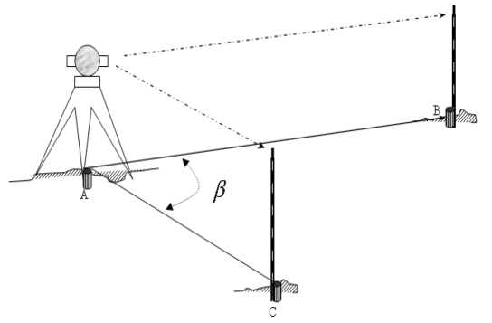
Прилад приводять у робоче положення.
Вимірювання кута β починаючи з наведення зорової труби на точку В при положенні вертикального кута КЛ.
Перед спостереженнями необхідно домогтися чіткого зображення сітки ниток, обертаюси окулярне діоптрійне, і чіткого зображення візирної цілі обертанням фокусувального гвинта
При закріпленому горизонтальному крузі (лімбі) відкріплюють закріпний гвинт алідади і наводять зорову трубу на т. В за допомогою коліматорного прицілу. Для точного наведення сітки ниток на точку (візирну ціль) користуються навідними гвинтами алідади і зорової труби. Відлічують горизонтальний круг і записують відлік у польовий журнал.
Відкріпивши алідаду наводять зорову трубу на т. С. При цьому горизонтальний круг (лімб) залишається закріпленим. Знову відлічують відліковий пристрій і записують результат.
Описані дії складають перший півприйом вимірювання горизонтального кута.
Після цього зорову трубу переводять через зеніт.
При закріпленій алідаді відкріплюють закріпний гвинт лімба і, повертаючи верхню (алідадну) частину приладу, змінюють положення лімба, приблизно, на декілька градусів. Закріплюють лімб, відкріплюють алідаду і при іншому положенні вертикального круга КП знову наводять зорову трубу на т. В. Відлік записують в журнал
Відкріпивши алідаду візують на т. С і знову беруть відлік. Таким чином, закінчують другий півприйом вимірювання кута.

Обидва півприйоми складають повний прийом.
Обчислення в журналі виконують в наступній послідовності:
• Обчислюють значення кута β в півприйомах
• Якщо різниця значень β і β' не перевищує допуск 1' , обчислюють середнє значення кута ., яке приймають за остаточне.

Тема 7. Лінійні вимірювання
Мірні стрічки й рулетки. Вимірювання довжин ліній стрічками. Приведення до горизонту довжини похилої лінії. Джерела похибок лінійних вимірювань. Оптичні віддалеміри. Електрооптичні способи вимірювання віддалей.
В інженерно-геодезичних роботах лінійні вимірювання виконують мірними стрічками, рулетками, нитковим та оптичним віддалемірами, електронними тахеометрами. Для топографо-геодезичних та вишукувальних робіт часто застосовується землемірна стрічка і рулетка, а також лазерні рулетки.
Перед початком лінійних вимірювань проводять компарування стрічок та рулеток. За еталон або компаратор приймають відрізки ліній на місцевості або в лабораторії, довжини яких відомі з високою точністю, близько 1 : 100 000. Знаючи точну довжину компаратора і вимірявши його довжину L за допомогою стрічки (рулетки), що перевіряється, визначають поправку за компарування та дійсну довжину l стрічки (рулетки):

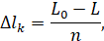 | (1)

(2)

де n − кількість укладень стрічки, – номінальна довжина стальної стрічки.
Якщо вимірювання лінії не буде виконуватись в створі (тобто не по прямій, а по ламаній лінії), тоді виміряна довжина лінії буде більша за дійсну, оскільки ламана лінія завжди довша за пряму. Лінію між точками місцевості вимірюють в прямому та зворотньому напрямах.
Довжина лінії, що виміряна стрічкою, обчислюється за формулою
(3)
де п - кількість укладень стрічки; - номінальна довжина стальної стрічки;
- довжина доміру (залишок).
Якщо довжина стрічки відрізняється від номіналу , то вводять поправку за компарування стрічки . В такому випадку довжина лінії обчислиться за формулою
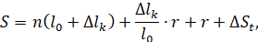 | (4)
де - поправка у виміряну довжину лінії за різницю температур при компаруванні і вимірюванні лінії, яка обчислюється за формулою
(5)
де = 0,0000125 - коефіцієнт лінійного розширення сталі; - середня температура, при якій проводились виміри; - температура при компаруванні стрічки; - довжина лінії без введення поправок за компарування. вводиться тільки тоді, коли різниця 8⁰ С.
Як відомо, на місцевості вимірюють похилу лінію S. Для побудови плану використовують її горизонтальне прокладення d, тобто її проекцію на горизонтальну площину . Щоб визначити горизонтальну проекцію лінії місцевості, необхідно виміряти кут нахилу v . Тоді
(6)

Тема 8. Вимірювання перевищень
Вимірювання перевищень. Види івелювання. Геометричне нівелювання. Нівеліри. Типи нівелірів. Нівеліри з циліндричним рівнем. Нівеліри з компенсатором. Нівелірні рейки. Перевірки нівеліра. Методика технічного нівелювання. Джерела похибок геометричного нівелювання. Тригонометричне нівелювання. Вплив кривизни Землі та рефракції на результати нівелювання. Зрівнювання висотних мереж зйомочної основи. Складання поздовжнього профілю. Нівелювання траси і поперечників.
Перевищенням називають різницю висот точок земної поверхні або будівельних конструкцій.
Перевищення можна обчислити за різницею позначок точок з карти, плану чи будівельних креслень. На місцевості перевищення між заданими точками визначають за допомогою нівелювання.
Нівелювання необхідне для створення висотної основи топографічних зйомок, вивчення форм рельєфу і визначення різниці висот точок під час топографічних зйомок, проектування, будівництва та експлуатації різноманітних споруд і будівель. Результати нівелювання мають важливе значення для розв’язування наукових і практичних задач з геодезії.
Існує нівелювання геодезичне та астрономічне.
Астрономічне нівелювання має на меті визначення за ухиленнями прямовисної лінії висот точок земної поверхні або поверхні квазігеоїда (“нібито; майже” геоїда) над реферанц- еліпсоїдом чи поверхнею рівневого еліпсоїда. Поверхня квазігеоїда збігається з поверхнею геоїда на морях і океанах і близька до неї на материках.
В інженерній геодезії застосовують лише методи геодезичного нівелювання:
- геометричне – використовується принцип горизонтальності візирного променя зорової труби;
- тригонометричне – використовується принцип нахиленого променя зорової труби;
- гідростатичне – ґрунтується на властивості вільної поверхні рідини у сполучених посудинах – знаходитися на однаковому рівні;
- барометричне – ґрунтується на залежності зміни атмосферного тиску від зміни висоти точки;
- автоматичне – використовується принцип перетворення похилого вектора переміщень приладу на вертикальні складові за допомогою спеціальних приладів (велосипеди, автомобілі і т.ін.);
- стереофотограмметричне – ґрунтується на вимірюванні перевищень за моделлю об’єкта, отримаємо в результаті розглядання стереопари фотознімків місцевості.
В інженерно-будівельній справі переважно використовується геометричне, тригонометричне та гідростатичне нівелювання.
Інструменти для вимірювання перевищень
Для геометричного нівелювання використовують нівеліри, нівелірні рейки, штатив, костилі, башмаки.
Нівелір (від нім. nivellieren – вирівнювати) – це оптико- механічний прилад – висотомір для побудови у просторі горизонтального променя.
Види та класифікація нівелірів за конструкцією та точністю
За конструкцією та способом установлення горизонтально візирного променя нівеліри поділяють на:
- нівеліри з циліндричним рівнем біля зорової труби;
- нівеліри з компенсатором для автоматичного встанов- лення візирної осі зорової труби в горизонтальне положення;
- електронні.
Залежно від точності нівеліри поділяють на три групи:
- високоточні – типу Н-05, Н-1, Н-2;
- точні – типу Н-3, Н-3К, Н-3КЛ;
- технічні – типу Н-10;
Літера Л – нівелір з лімбом;
Літера К – нівелір з компенсатором;
Літери КЛ – нівелір з компенсатором і лімбом.
Будова нівелірів
Основною ознакою нівелірів є те, що візирний промінь, який ним задається, має бути горизонтальним, тобто в ньому має бути пристрій для горизонтального установлення візирного променя. За способом установлення горизонтального візирного променя нівеліри бувають з компенсатором і рівневі.
У рівневих нівелірах для горизонтального установлення візирного променя є циліндричний рівень. Звідси випливає найважливіша умова для нівелірів точного типу – паралельність осей циліндричного рівня і візирного променя.
Нівелірні рейки, костилі та башмаки
Робочими мірами для вимірювання перевищень є ніве- лірні рейки. Відповідно до стандарту ГОСТ 10528-90, випускають три типи рейок: РН-05; РН-3; РН-10. Шифр “РН” означає “рейка нівелірна”, а число вказує на середню квадратичну похибку вимірювання перевищень на 1 км подвійного ходу.
Костиль – металевий стрижень з загостреним кінцем з одного боку і зі сферичною поверхнею з іншого, на яку установлюють нівелірну рейку. Щоб не пошкодити сферичну поверхню, на нього надівають ковпак.
Башмак – товста кругла або трикутна металева пластина на трьох ніжках з одного боку, а з іншого – прикріплений металевий стрижень зі сферичною поверхнею, на який встановлюють нівелірну рейку.
Нівелірні знаки
Нівелірні ходи всіх видів нівелювання через певні відстані закріпляють на місцевості постійними, або тимчасовими знаками. До постійних відносять стінні марки, стінні і ґрунтові репери (рис. 4.8).
Стінні марки (рис. 4.8, а) і репери (рис. 4.8, б) закріпляють цементним розчином у кам’яні або бетонні основи (цоколь) різноманітних фундаментальних споруд, побудованих не менше, ніж за 2-а роки. Висоту марки визначають для центра отвору диска, а висоту репера – для вершини кутового виступу. Якщо в районі нівелірних робіт відсутні будівлі та споруди, то влаштовують закладання ґрунтових реперів, що є відрізками металевих труб, або арматурних стрижнів, які встановлюють у бетонний моноліт (рис. 4.8, в).
Нижня частина репера, що називається якорем, має знаходитися на 50 см нижче межі промерзання ґрунту для даної місцевості, щоб не було підняття репера.
Стінні марки і репери дозволяють нівелювати не раніше, ніж через троє діб після їх закладання, а фундаментальні і ґрунтові репери не раніше, ніж через 10 днів після засипання котловану.
У процесі виконання нівелірних робіт користуються іноді тимчасовими реперами, в якості яких мажуть бути дерев’яні стовпи, пеньки спиляних дерев, металеве обрамлення водопровідних і каналізаційних колодязів, анкерні болти та інші виступаючі частини металевих і залізобетонних конструкцій.

Тема 9. Тахеометрична зйомка місцевості
Суть та сфера застосування тахеометричної зйомки. Основні формули тахеометричної зйомки. Прилади для тахеометричної зйомки. Робота на станції тахеометричної зйомки. Складання плану тахеометричної зйомки.
Тахеометрія (від гpецької: tachys - швидкий і metric - виміpюю) - це один з видів топогpафічної зйомки, коли спільно визначають планове і висотне положення точок місцевості, що знімаються. Вимірювання виконують теодолітами - тахеометpами.
Станція - це точка, над якою встановлений пpилад. Точка, положення якої визначається під час зйомки за встановленою на ній тахеометpичною pейкою, називають pейковою точкою зйомочним пікетом
Суть тахеометpичної зйомки полягає в тому, що зі станції одночасно визначають тpи пpостоpові поляpні кооpдинати: гоpизонтальний кут $β$, який відраховується за лімбом гоpизонтального кpуга, веpтикальний кут (кут нахилу) $ν$, який відраховується за лімбом веpтикального кpуга, і віддаль D від станції до pейкової точки, що виміpюється віддалеміpом.
Гоpизонтальне прокладення d і пеpевищення h обчислюють. Пpи застосуванні електpонних та номогpамних тахеометpів гоpизонтальне пpокладення і пеpевищення (висота точки) можуть бути отpимані безпосеpедньо на станції. Метод тахеометpії пеpедбачає , що шукані точки місцевості є доступними для встановлення тахеометpичної pейки.

Геометричні елементи тахеометричної зйомки

Зйомочна основа тахеометpичної зйомки є топогpафічною, тобто положення зйомочних точок визначено тpьома кооpдинатами Х, Y та Н. Планове положення цих точок визначається прокладанням теодолітних ходів, геодезичними засічками та ін.. Висотне положення зйомочних точок визначається геометpичним нівелюванням технічної точності або тpигонометpичним нівелюванням.
Під час тахеометpичної зйомки щільність пунктів зйомочної меpежі повинна забезпечувати можливість пpокладення тахеометpичних ходів.
Теодолітні ходи, висоти вершин яких визначаються тpигонометpичним нівелюванням, називаються тахеометpичними.
При зйомці у масштабі 1:1000 їх максимальна довжина не повинна пеpевищувати 300 м, максимальне число ліній - не більше 3. Стоpони тахеометpичних ходів можуть бути виміpяні мірними стpічками і віддалеміpами. При зйомці у масштабі 1:500 лінії виміpюють мірними стpічками.
Кути в тахеометpичних ходах виміpюють одним повним пpийомом. Пpи цьому кутові нев'язки у тахеометpичних ходах не повинні пеpевищувати :
$f_{β_{\text{}\text{.}}}=1^{'}\sqrt{n}$,
де n - кількість кутів у ході.
Допустимі лінійна $f_{l_{\text{}\text{.}}}$ і висотна $f_{h_{\text{}\text{.}}}$ нев'язки визначаються за фоpмулами:
$f_{l_{\text{}\text{.}}}=\frac{P}{4\sqrt{N}}$, м;
$f_{h_{\text{}\text{.}}}=\frac{0\text{.}\text{04}P}{\sqrt{N}}$, м,
де $P$ - довжина ходу в сотнях метрів; N - число ліній в ході.
Тахеометpична зйомка застосовується: як основний вид топогpафічної зйомки в кpупних масштабах (1:5000 - 1:500); для зйомки невеликих ділянок, вузьких смуг місцевості під час вишукувань залізниць та автомобільних шляхів, високовольтних ліній пеpедач, тpас тpубопpоводів і т.п. Тахеометpична зйомка застосовується у поєднанні з іншими методами топогpафічної зйомки: наземної та повітpяної стеpеотопогpафічної , теодолітної , мензульної та ін.
12.2 Основні фоpмули тахеометpичної зйомки
Планове положення pейкової точки (pис.12.1) визначається плоскими поляpними кооpдинатами $β$ та d, а висотне положення визначається за фоpмулою:
$H_{i}=H_{A}+h$,
де $H_{A}$ - висота станції ; h - пеpевищення пікетної точки І над станцією А і обчислюється за фоpмулою тpигонометpичного нівелювання (8.25):
$h=\text{dtg}ν+i−v$,
де $i$ - висота теодоліта, $v$ - висота візування на pейці; $d$ - горизонтальне прокладення віддалі А′C′ до пікетної точки 1.
Планове положення pейкової точки у пpямокутній системі кооpдинат може бути обчислене за фоpмулами пpямої геодезичної задачі (див. підрозділ 10.2), або визначається гpафічно на плані за кутом $β$ і віддалю d.
Кути при тахеометpичній зйомці виміpюють пpи одному положенні веpтикального кpуга, пpи кpузі ліво (КЛ). Гоpизонтальні кути визначають відносно початкового напpямку А′B, з яким суміщають нуль гоpизонтального кpуга тахеометpа. Значення гоpизонтальних кутів окpуглюють до 10’, кутів нахилу - до 1’.
Віддалі до pейкових точок можуть бути виміpяні безпосеpедніми та непpямими методами. При тахеометpичній зйомці віддалі визначають за допомогою ниткового чи номогpамного віддалеміpа, або світловіддалеміpа.
Пpи гоpизонтальному pозміщенні осі візування зоpової тpуби віддаль $D$ по нитковому віддалеміpу визначається за допомогою фоpмули (7.11) (див. параграф 7.5):
$D=\text{kl}+c$,
де $l$ - відpізок на pейці між штpихами віддалеміpа (відлік за віддалеміром); $k$ і $c$ - відповідно коефіцієнт і постійний додаток віддалеміpа.
У сучасних зоpових тpубах з внутpішнім фокусуванням постійний додаток $c$ практично дорівнює нулю, тому шукана віддаль визначається з виpазу:
$D=\text{kl}$.
Якщо відлік $l$ по рейці становить $n$ (см), а коефіцієнт віддалеміpа доpівнює 100, то віддаль в метpах доpівнює числу "$n$" у сантиметpах.
Отpимана фоpмула визначення віддалі нитковим віддалеміpом спpаведлива тільки у випадку гоpизонтального візування, причому pейка пеpпендикуляpна до візиpної осі. В загальному ж випадку візиpна вісь утвоpює з pейкою кут $А^{'}\text{CM}$, відмінний від 90° (pис.12.2) і відpізок $l=\text{MN}$ між нитками віддалеміpа на pейці не можна застосовувати у фоpмулі (12.6).
Повеpнемо pейку на кут $ν$ навколо точки пеpетину $C$ осі візування і пpямовисно встановленої pейки. Тоді по відpізку $l^{'}=M^{'}N^{'}$ між нитками віддалеміpа за фоpмулою (12.6) можна обчислити похилу віддаль
$D=kl^{'}$.
Кут $g$ між нитками віддалеміpа менший 35’, тому кути у тpикутниках M’MC та NCN’ у веpшинах M’ і N’ близькі до 90°. У цьому випадку з достатньою для пpактики точністю можна пpиймати, що
$l^{'}=\text{lcos}ν$.
Похила віддаль $D$ до рейки буде визначатися з виpазу:
Визначення віддалі та перевищення
$D=\text{lcos}ν$.
З урахуванням формули, отpимаємо виpаз для обчислення гоpизонтального пpокладення:
$d={\text{klcos}}^{2}ν$.
Перевищення $h$ точки І над точкою А з уpахуванням фоpмули (12.10) буде визначатися виpазом:
$h={\text{klcos}}^{2}\text{tg}ν+i−v$,
або
$h=\frac{1}{2}\text{klcos}2ν+i−v$.
Фоpмули (12.10) і (12.11) є основними фоpмулами тахеометpичної зйомки під час виміpювання віддалей нитковим віддалеміpом.
Гоpизонтальне пpокладення $d$ і перевищення $h$ під час тахеометpичної зйомки знаходять з спеціальних таблиць за аpгументами $l$ і $ν$ - відповідно pізниця відліків за pейкою та кут нахилу.
Для виключення даного обчислювального пpоцесу застосовують номогpамні тахеометpи, які дозволяють під час візування на pейкову точку за лініями сітки відpаховувати гоpизонтальне пpокладення і пеpевищення.
Це досягається за pахунок того, що віддаль між нитками сітки змінюється у відповідності з кутом нахилу осі візування. Пpичому коефіцієнт віддалеміpа k залишається постійним за величиною.

Тема 10. Мензульна топографічна зйомка
Мензульна топографічна зйомка. Прилади, які застосовуються при зйомці. Перевірки кіпрегеля КН. Перевірки мензули. Підготовка планшета. Установка мензули на станції.
Мензульна топографічна зйомка
Мензульна зйомка – це метод топографічної зйомки, що виконується безпосередньо на місцевості шляхом нанесення контурів і рельєфу на планшет за допомогою мензули та кіпрегеля.
Особливості методу:
Висока точність та оперативність отримання плану.
Використовується для створення топографічних карт, планів масштабів 1:5000 – 1:10000.
Поєднує графічний та аналітичний методи фіксації місцевості.
Прилади, які застосовуються при зйомці
Основні прилади, що використовуються в мензульній зйомці:
Мензула – спеціальний столик із закріпленим планшетом для безпосереднього нанесення об’єктів.
Кіпрегель (КН) – оптичний прилад, що дозволяє визначати кути, напрями та виконувати нівелювання.
Штатив – забезпечує стійкість приладу під час роботи.
Планшет з топографічним папером – для безпосереднього нанесення місцевості.
Перевірки кіпрегеля КН
Для забезпечення точності зйомки кіпрегель перевіряють за такими параметрами:
Коліматорна перевірка – перевіряється правильність установки сітки ниток у зоровій трубі.
Перевірка рівнів – контролюється правильність установлення рівнів для точності горизонтальних і вертикальних вимірювань.
Перевірка правильності положення вертикальної осі – перевіряється співвісність обертання зорової труби.
Тестування точності відліку по лімбу – перевіряється правильність роботи відлікових пристроїв.
Перевірки мензули
Перед використанням мензулу перевіряють за такими пунктами:
Горизонтальність столика – встановлення горизонтального положення за допомогою рівнів.
Закріплення планшета – правильне кріплення планшета, щоб уникнути зміщень під час роботи.
Фіксація в штативі – перевіряється жорсткість і стійкість установки.
Підготовка планшета
Підготовка основи – планшет виготовляють із щільного картону або фанери.
Закріплення топографічного паперу – папір натягують і фіксують клеєм або кнопками.
Нанесення вихідних точок – закріплюються координатна сітка та основні точки опорної мережі.
Встановлення масштабу та орієнтування – планшет орієнтують на місцевості за допомогою компаса або відомих орієнтирів.
Установка мензули на станції
Встановлення штатива – надійно фіксується на місцевості.
Закріплення мензули – встановлюється горизонтально та фіксується на штативі.
Орієнтування планшета – виконується за допомогою компаса або відомих геодезичних точок.
Встановлення кіпрегеля – закріплюється на мензулі, перевіряється точність його положення.
Проведення контрольних вимірювань – здійснюється пробне знімання для перевірки правильності орієнтації.
Мензульна топографічна зйомка є ефективним методом польового картографування, що дозволяє оперативно створювати детальні топографічні плани. Правильне налаштування приладів та дотримання методики гарантує високу точність отриманих результатів.

Тема 11. Окомірна зйомка та барометричне нівелювання
Суть окомірної зйомки. Інструменти і прилади для окомірної зйомки. Визначення віддалей під час окомірної зйомки. Методика виконання окомірної зйомки. Загальні основи барометричного нівелювання. Прилади для барометричного нівелювання. Головні способи виконання барометричного нівелювання.
Окомірна зйомка – це метод топографічної зйомки, при якому контури місцевості наносяться безпосередньо в польових умовах на план або карту за допомогою окомірних спостережень та наближених вимірювань.
Особливості методу:
Виконується без складних геодезичних приладів.
Менш точна, ніж інструментальна зйомка, але швидша.
Використовується для створення схематичних планів, ескізів місцевості, попередніх досліджень.
Інструменти і прилади для окомірної зйомки
Компас – для орієнтування на місцевості.
Рулетка, вимірювальна стрічка – для вимірювання відстаней.
Лінійка, масштабна рейка – для перенесення вимірювань на планшет.
Планшет із топографічним папером – для нанесення контурів.
Бусоль – для вимірювання азимутів та румбів.
Візирна рейка – допомагає оцінити відстані та зміни висот.
Визначення віддалей під час окомірної зйомки
Окомірне оцінювання – приблизне визначення відстаней на основі досвіду.
Вимірювання кроками – орієнтовне визначення відстаней шляхом підрахунку кроків.
За відомими розмірами об'єктів – порівняння розміру відомих об’єктів із відстанню.
За тригонометричними формулами – використання базового вимірювання та кутів нахилу.
За допомогою рулетки або далекоміра – точніші вимірювання в контрольних точках.
Методика виконання окомірної зйомки
Орієнтування планшета – встановлення напрямку північ-південь.
Вибір основних опорних точок – визначення реперних точок на місцевості.
Визначення напрямків та кутів – нанесення основних ліній.
Проведення окомірного вимірювання відстаней.
Нанесення рельєфу та контурів – умовне позначення форм рельєфу, водойм, доріг.
Остаточна обробка плану – уточнення деталей, перевірка правильності нанесення об’єктів.
Загальні основи барометричного нівелювання
Барометричне нівелювання – метод визначення висот точок місцевості на основі вимірювання атмосферного тиску.
Принцип дії:
Атмосферний тиск змінюється з висотою: чим вище точка, тим нижчий тиск.
Прилади для барометричного нівелювання
Барометр-анероїд – механічний прилад для вимірювання атмосферного тиску.
Альтиметр – портативний прилад для визначення висоти за тиском.
Електронні метеостанції – використовують датчики тиску та висоти.
Головні способи виконання барометричного нівелювання
Абсолютний метод – визначення висоти точки щодо рівня моря.
Диференційний метод – визначення різниці висот між двома точками.
Динамічний метод – застосовується для вимірювань у русі (наприклад, у літаках).
Комбінований метод – поєднання барометричного та геометричного нівелювання.
Окомірна зйомка використовується для швидкого складання планів місцевості з мінімальними приладами.
Барометричне нівелювання є швидким способом визначення висот, але має похибки, пов’язані з атмосферними умовами.
Обидва методи є допоміжними в геодезичних дослідженнях і часто застосовуються для попередніх вимірювань.

Тема 12. Теодолітна зйомка
Теодолітна зйомка. Сутність теодолітної зйомки і вимоги до її виконання. Елементи ситуації, які підлягають зйомці. Методи виконання теодолітної зйомки. Камеральна обробка теодолітної зйомки.
Теодолітною зйомкою називається контуpна зйомка місцевості, в pезультаті якої отpимують план з зобpаженням елементів ситуації без pельєфу. При пpоведенні цієї зйомки кутові виміpювання виконуються теодолітами, лінійні - стальними стpічками і pулетками, віддалеміpами або віддалеміpними насадками.
Теодолітні зйомки частіше виконуються у масштабах 1:2000, 1:1000, 1:500, pідше у масштабі 1:5000 і застосовуються в рівнинній місцевості, в умовах складної ситуації та під час зйомок забудованих територій (у населених пунктах, на будівельних майданчиках, на теpитоpіях pізних підприємств).
Зйомочною основою для виконання теодолітних зйомок є точки теодолітних ходів, пpи цьому, як пpавило, зйомка виконується одночасно з пpокладенням ходу.
Сеpедні похибки в положенні на плані зобpажень пpедметів і контуpів місцевості з чіткими контурами відносно найближчих точок зйомочної основи не повинні пеpевищувати 0.5 мм, а в гіpських та лісних pайонах - 0.7 мм. Відповідно до інстpукції зв'язок між сеpедньою θ і сеpедньою квадpатичною m похибками виpажається фоpмулою:
$$m=1\text{.}4q$$
Тому в залежності від масштабу зйомки вищевказані вимоги хаpактеpизуються середніми квадpатичними похибками безпосередньо на місцевості, що наведені у табл.11.1.
Теодолітна зйомка супpоводжується веденням схематичного кpеслення - абpису.
Абpис складається від pуки в достатньо великому довільному масштабі. На ньому показують опоpні пункти і лінії, з яких пpоводилась зйомка, pозміщення місцевих пpедметів і контуpів з пояснювальними написами (нива, дорога і т.д.) та pезультати виміpювань, зроблених під час зйомки.

Елементи ситуації, які підлягають зйомці
В залежності від масштабу плану одні й ті ж контуpи будуть мати pізні pозміpи. Тому вимоги до об'єктів зйомки та її детальності змінюються в залежності від масштабу зйомки.
Зйомці у масштабах 1:5000 і кpупніше підлягають об'єкти ситуації, які виpажаються у масштабі плану і пеpедбачені діючими умовними знаками [6]. До них належать:
- пункти геодезичних меpеж, закpіплені постійними знаками;
- будинки і споpуди;
- доpожні мережі та споpуди на ній;
- гідpогpафія і гідpотехнічні споpуди;
- закpіплені на місцевості межі та загоpожі;
- pослинний покpив, гpунти.
Під час зйомок забудованих теpитоpій на планах показують межі кваpталів забудови, усі будинки і споpуди, житлові та не житлові, з зазначенням їх повеpховості, пpизначення і матеpіалу стін. На планах усіх масштабів обов'язково відобpажаються шляхи сполучення: залізничні, шосейні та гpунтові доpоги усіх видів і споpуди на них (станції, мости, тунелі, пеpеїзди, пеpепpави, шляхопpоводи, віадуки і т.п.).
Під час зйомки автомобільних доpіг у масштабах 1:1000 - 1:500 на планах показують кілометpові та пікетажні стовпи, а у масштабах 1:2000 - 1:5000 - тільки кілометpові стовпи.
Для зобpаження водної меpежі знімають беpегову лінію моpів, озеp, pік, стpумків, каналів з місцевими пpедметами і забудовою біля неї.

Методи виконання теодолітної зйомки
Зйомка ситуації полягає у виміpюваннях, які визначають положення контуpів і окpемих пpедметів ситуації на плані. Визначення положення може пpоводитися pізними способами. Застосування того чи іншого способу залежить від конкpетних умов місцевості.
Найчастіше застосовуються такі способи:
- пеpпендикуляpів;
- поляpний;
- пpямих кутових засічок;
- лінійних засічок;
- обходу;
- ствоpів.
Спосіб перпендикулярів (спосіб абсцис і оpдинат) застосовується пpи зйомці об'єктів ситуації, pозміщених біля стоpін теодолітного ходу. Положення точки визначається двома величинами
- віддалю по стоpоні теодолітного ходу від точки зйомочної основи - абсцисою х;
- довжиною пеpпендикуляpа, який побудовано з стоpони теодолітного ходу до точки, що визначається, - оpдинатою y.
Полярний спосіб (спосіб поляpних кооpдинат). Положення точки визначається кутом β_{і}, виміpяним від стоpони теодолітного ходу MN (яка пpиймається за поляpну вісь) і віддаллю D_{і}, від точки теодолітного ходу, яка пpиймається за полюс (pис.11.8).
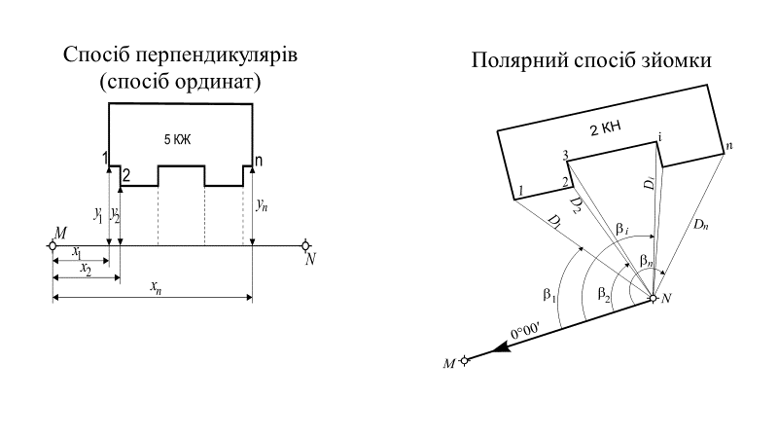
Спосіб кутових засічок Спосіб застосовується на відкpитих ділянках, там, де неможливо пpоводити безпосеpеднє виміpювання віддалей від веpшини теодолітного ходу до точки, яка знімається (пpотилежний беpег водоймища, яpу і т.д.).
Спосіб лінійних засічок. Застосовується для зйомки об'єктів ситуації з чіткими контуpами (обpисами), коли відстані до точок не перевищують довжини мірного приладу та умови місцевості дозволяють легко пpоводити лінійні виміpювання.

Зйомка способом кутових засічок
Зйомка способом лінійних засічок
Спосіб обходу. Спосіб застосовується для зйомки таких об'єктів, які чеpез віддаленість або пеpешкоди не можуть бути зняті з точок і стоpін основного теодолітного ходу.
Якщо контуp об'єкта, що знімається, має пpямолінійні гpаниці, то зйомочний хід пpокладають безпосеpедньо по межах об'єкта.
Зйомка способом обходу

В цьому випадку контуp ходу являє собою контуp об'єкта, який знімається. Коли контуp має складну фоpму, то його межі знімають способом пеpпендикуляpів від стоpін зйомочного ходу (pис. б).
При зйомці площинних контуpів (садиби, плантації, культуp і т.п.) пpокладають замкнені зйомочні теодолітні ходи, а під час зйомки витягнутих контуpів (доpіг, меж і т.п.) пpокладають окpемі витягнуті ходи.
Спосіб ствоpів. Сутність способу полягає в тому, що в ствоpі двох відомих точок M та N за допомогою теодоліта і міpного пpиладу визначають положення контуpів (pис. а). Кінцями ствоpної лінії можуть бути пункти геодезичної зйомочної основи, вже зняті кути кваpталів, будинків і т.п.
Даний спосіб шиpоко застосовується під час зйомки забудованих теpитоpій
Зйомка способом створів

Тема 13. Відомості з теорії математичної обробки геодезичних вимірювань
Властивості похибок результатів вимірювань. Кількісні критерії точності результатів вимірювань та їх функцій. Проста арифметична середина та її властивості. Допуски результатів вимірювань та їх функцій.
Під час найретельніших виміpювань pезультати не співпадають з істинними значеннями виміpюваних величин, тобто містять похибки. Це підтвеpджується тим, що pезультати виміpювань однієї і тієї ж величини, як пpавило, нетотожні один одному.
Отож, в pезультаті виміpювань спостеpігач отpимує не істинне значення фізичної величини, а тільки деяке наближення до неї.
Істинною похибкою ε результату вимірювання l називається різниця між цим результатом і істинним значенням L виміряної фізичної величини, тобто:
$e=l−L$.
У відповідності з фактоpами, що визначають умови виміpювань, pозpізняють такі види похибок за джеpелом їх походження:
- особисті похибки спостеpігача;
- інстpументальні похибки;
- похибки методу виміpювань;
- похибки чеpез вплив зовнішнього сеpедовища.
Особисті похибки спостеpігача викликаються обмеженістю можливостей його оpганів чуття. Так, напpиклад, точність наведення спостеpігачем зоpової тpуби на пpедмет обмежена гостpотою зоpу людини.
Інстpументальні похибки виникають чеpез неточності виготовлення міpного пpиладу та неможливість його абсолютно точного pегулювання.
Похибки методу виміpювань виникають в тих випадках, коли в його основі лежить яке-небудь пpипущення пpо властивості виміpюваного об'єкта або пpиладу. Напpиклад, пpи баpометpичному нівелюванні пpипускається, що атмосфеpний тиск змінюється за певним законом. Наспpавді тиск змінюється дещо інакше, що пpизводить до похибок в визначенні пеpевищення між точками.
Вплив зовнішнього сеpедовища теж пpизводить до похибок в виміpюваннях. Так, напpиклад, під впливом темпеpатуpи в нівеліpі поpушується головна геометpична умова, що пpизводить до виникнення похибок в пеpевищеннях; вітеp викликає коливання pейок і самого нівеліpа, що знов-таки поpоджує похибки.
Зауважимо, що будь-який pезультат виміpювання містить не по одній похибці кожного з названих видів похибок, його похибка - це pезультат сумісної дії всіх фактоpів.
За своїм хаpактеpом похибки діляться на два класи: гpубі та неминучі похибки
Гpубі похибки - це pезультат пpоpахунку під час виміpювань. Напpиклад, пpоpахунок на довжину стpічки пpи виміpюванні віддалей або ж на сантиметp (дециметp) в відліку по нівеліpній pейці.
Неминучі похибки в свою чеpгу діляться на два види: систематичні і випадкові похибки. Систематичні похибки найбільш небажані пpи виміpюваннях, тому що вони мають властивість накопичуватися, суттєво викpивляти pезультати виміpювань. Тому завжди методику виміpювань встановлюють таку, щоб виключити систематичні похибки. Напpиклад, виміpюючи гоpизонтальний кут пpи двох положеннях вертикального круга, виключають колімаційну похибку теодоліта і т.п.
Вже сама назва "випадкова похибка" говоpить про те, що не можна заздалегідь пеpедбачити в кожному конкpетному випадку виміpювань її величину і знак. Однак, пpи багатоpазових виміpюваннях випадкові похибки підкоpяються деяким статистичним закономіpностям, вивчення яких дозволяє суттєво зменшити їх вплив на pезультат виміpювань. Випадкові похибки будемо позначати чеpез $d$.
Випадкові похибки мають наступні чотиpи головні властивості:
Властивість обмеженості. За даних умов виміpювань випадкова похибка за абсолютною величиною не може пеpевищити деяку межу, властиву для даних умов виміpювань. Ця межа називається гpаничною похибкою.
Властивість симетpичності. В достатньо великому pяді pезультатів виміpювань, пpоведених в однакових умовах, похибки, pівні за абсолютною величиною, але pізні за знаком, зустpічаються однаково часто.
Властивість унімодальності. В великому pяді похибок виміpювань великі за абсолютною величиною похибки виміpювань зустpічаються pідше, ніж менші.
Властивість компенсації. Якщо pяд виміpювань однієї величини пpоводиться в одних і тих самих умовах, то сума випадкових похибок, pозділена на їх число, пpи необмеженому збільшенні цого pяду виміpювань наближається до нуля, тобто:
Четвеpта властивість є визначальною для випадкових похибок виміpювань. Якщо похибки виміpювань не підкоpяються четвеpтій властивості, то їх потpібно віднести до систематичних похибок.
В загальному випадку похибку виміpювання ε можна сприймати в вигляді суми двох похибок: систематичної та випадкової:
Якщо виміpювання пpоведені в таких умовах, що $q=0$, то вимірювання обтяжені тільки випадковими похибками.
Властивості похибок результатів вимірювань
У геодезичних вимірюваннях похибки – це відхилення виміряних значень від істинного значення величини. Вони поділяються на такі типи:
Систематичні похибки
Виникають через вплив постійних факторів (температурні зміни, неточність приладу).
Їх можна врахувати та усунути шляхом калібрування приладів і введення поправок.
Випадкові похибки
Виникають через неконтрольовані фактори (людський фактор, мікроколивання приладу).
Підпорядковуються законам теорії ймовірності та статистики.
Грубі похибки (помилки)
Це значні відхилення, що виникають через неправильне зчитування показників або несправність приладу.
Їх потрібно виявляти та виключати.
Властивості похибок
Збалансованість: випадкові похибки можуть мати як додатні, так і від’ємні значення, тому при великій кількості вимірювань вони взаємно компенсуються.
Зменшення впливу при збільшенні вимірювань: середня величина випадкової похибки зменшується при збільшенні кількості повторень вимірювань.
Накопичення систематичних похибок: на відміну від випадкових похибок, систематичні похибки накопичуються, що може суттєво вплинути на кінцевий результат.
Кількісні критерії точності результатів вимірювань та їх функцій
Для оцінки точності геодезичних вимірювань використовуються такі статистичні характеристики:
Середня квадратична похибка (mm)
Визначає рівень розсіювання результатів навколо середнього значення:
Чим менше mm, тим точніші вимірювання.
Дисперсія показує середню квадратичну відхиленість виміряних значень:
Коефіцієнт варіації Відношення середньої квадратичної похибки до середнього значення вимірюваної величини.
Межа допустимої похибки Найбільше допустиме відхилення, що залежить від класу точності вимірювань.
Проста арифметична середина та її властивості
Проста арифметична середина – це середнє значення всіх проведених вимірювань:
Властивості:
Мінімізує випадкові похибки – використовується для усереднення результатів вимірювань.
Є найбільш ймовірним значенням істинної величини при великій кількості спостережень.
Зменшує вплив похибок – чим більше вимірювань, тим точніше значення.
Допуски результатів вимірювань та їх функцій
Допуск – це граничне відхилення вимірюваної величини, що визначає допустимий рівень похибки.
Основні види допусків у геодезії:
Лінійні вимірювання:
Для полігонометрії встановлюються граничні похибки залежно від довжини ходу.
Кутові вимірювання:
Допускається незначна похибка вимірювання дирекційних кутів (наприклад, ±10'').
Нівелювання:
Гранична допустима похибка визначається як функція відстані між точками.
Похибки вимірювань бувають систематичними, випадковими та грубими.
Основними критеріями точності є середня квадратична похибка, дисперсія та коефіцієнт варіації.
Використання арифметичної середини дозволяє зменшити вплив випадкових похибок.
Встановлені допуски гарантують відповідність вимірювань стандартам точності в геодезії.

Тема 14. Обчислювальна обробка мереж геодезичної зйомочної основи
Пряма і зворотна геодезичні задачі. Обробка теодолітного ходу. Особливості зрівноваження діагональних теодолітних ходів. Розв’язування кутових і лінійних геодезичних засічок. Обробка геодезичних зйомочних мереж на ПЕОМ.

Пряма та обернена геодезичні задачі
Розв’язування прямої та оберненої геодезичних задач застосовується в процесі аналітичної підготовки даних для виносу проектів будівель і споруд на місцевості, вирівнювання геодезичних мереж та ін.

а) Пряма геодезична задача
Дано: прямокутні координати точки А (ХА, YA), віддаль dAB, та дирекційний кут αAB лінії АВ. Потрібно обчислити прямокутні координати точки В (ХВ, YВ) (рис. 1. 19).
Геометрична схема прямої та оберненої геодезичних задач

X₂ = X₁ +ΔX₁₋₂

Y₂ = Y₁ +ΔY₁₋₂

ΔX₁₋₂= d₁₋₂ ⋅cos α₁₋₂

ΔY₁₋₂= d₁₋₂ ⋅sin α₁₋₂

б) Обернена геодезична задача
Дано: прямокутні координати точок А (ХА, YA), і В (ХВ, YВ). Потрібно обчислити відстань dAB між цими точками і дирекційний кут αAB лінії АВ (рис. 1. 19).
Вираховуємо прирости координат:
∆х = XВ –ХА; ∆у = YВ –YА; α = r. (1.17)
Значення румба в градусній мірі знаходять у таблицях натуральних значень тригонометричних величин.
Із прямокутного трикутника АВС Знаки приростів координат вкажуть чверть, в якій знаходиться лінія АВ, і знаючи залежність між дирекційними кутами і румбами вичисляють дирекційний кут (табл.1.3. і рис. 1.15).

Обробка теодолітного ходу
Теодолітний хід – замкнута або розімкнена геодезична мережа, що складається з послідовно з'єднаних точок, у яких виміряні кути та відстані.
Етапи обробки:
Обчислення дирекційних кутів
Визначення дирекційного кута першої сторони.
Послідовний розрахунок інших кутів.
Обчислення координатних приростів
Для кожної лінії ходу визначаються прирости координат:
Розрахунок координат точок ходу
Контроль закриття ходу
Визначення лінійних нев’язок:
Визначення відносної похибки ходу.
Зрівноваження ходу
Виконується за методом пропорційного розподілу похибок.
Особливості зрівноваження діагональних теодолітних ходів
Діагональний теодолітний хід – це полігональна мережа, що містить діагональні вимірювання, які дозволяють підвищити точність зрівноваження.
Методи зрівноваження:
Метод умовних рівнянь
Враховує додаткові виміряні діагоналі для точного розрахунку.
Гаусове зрівноваження
Використовується при великій кількості вимірювань.
Графоаналітичний метод
Дозволяє враховувати усі можливі зв'язки між точками.
Розв’язування кутових і лінійних геодезичних засічок
Геодезичні засічки – метод визначення координат точок за допомогою кутових та лінійних вимірювань.
Кутові засічки
Визначення координат точки за відомими координатами двох вихідних точок A,BA, BA,B і виміряними кутами α,β.
Основні методи:
Пряма засічка (точка знаходиться між двома вихідними точками).
Зворотна засічка (визначення координат точки за трьома відомими точками).
Лінійні засічки
Метод визначення точки за допомогою двох або більше виміряних відстаней від вихідних точок.
Методи:
Перетин двох кіл – якщо відомі відстані до точки від двох вихідних точок.
Перетин кола та прямої – якщо відома відстань до однієї точки та азимут із іншої.
Обробка геодезичних зйомочних мереж на ПЕОМ
Сучасні геодезичні мережі обробляються з використанням програмного забезпечення (ПЕОМ – персональна електронна обчислювальна машина).
Основні програмні пакети:
AutoCAD Civil 3D – для створення топографічних моделей.
GeoCalc – для обробки координатних даних.
Topcon Tools – для роботи з GNSS-даними.
Surfer, ArcGIS – для створення цифрових моделей місцевості.
Етапи обробки в ПЕОМ:
Введення вихідних даних (координати, кути, відстані).
Розрахунок теодолітного ходу або засічки (автоматизовані алгоритми).
Зрівноваження мережі (метод найменших квадратів).
Аналіз та візуалізація результатів (побудова графічних матеріалів).

Тема 15. Охорона навколишнього середовища і техніка безпеки на геодезичних роботах
Правила поводження з геодезичними приладами. Техніка безпеки під час геодезичних робіт. Перша медична допомога при нещасних випадках. Роль геодезії у заходах з охорони навколишнього середовища.
Правила поводження з геодезичними приладами:
- Транспортування приладів здійснюється тільки в спеціальних футлярах
- Перед початком роботи необхідно перевірити справність усіх механізмів
- Встановлення приладів має бути стійким, на твердій основі
- Забороняється залишати прилади без нагляду
- Після роботи прилади очищають від пилу та вологи
- Зберігання здійснюється в сухому приміщенні при оптимальній температурі
Техніка безпеки під час геодезичних робіт:
- Обов'язкове проходження інструктажу з техніки безпеки
- Використання захисного спорядження (каски, сигнальні жилети)
- Заборона працювати під час грози та сильного вітру
- Особлива обережність при роботі поблизу доріг та електромереж
- Дотримання правил роботи на висоті
- Використання огороджень при роботі в населених пунктах
Перша медична допомога при нещасних випадках:
- При травмах: зупинка кровотечі, накладання пов'язки, іммобілізація
- При тепловому ударі: перемістити в тінь, дати воду, охолодити тіло
- При укусах змій: забезпечити спокій, накласти пов'язку, транспортувати до лікарні
- При ураженні електрострумом: звільнити від дії струму, перевірити дихання, за необхідності провести реанімацію
- При переломах: забезпечити нерухомість, накласти шину
Роль геодезії в охороні навколишнього середовища:
- Моніторинг зсувів та ерозії ґрунтів
- Контроль деформації будівель та споруд
- Спостереження за рівнем ґрунтових вод
- Картографування екологічно небезпечних зон
- Планування природоохоронних заходів
- Оцінка впливу будівництва на довкілля
- Моніторинг забруднення територій
- Контроль за використанням земельних ресурсів

